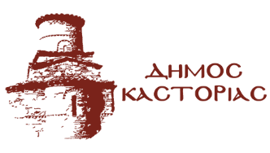
Γραφείο Τύπου Τρίτη 23 Ιανουαρίου 2024

Ανακοίνωση
Εξαιτίας των χαμηλών θερμοκρασιών, με απόφαση του Δημάρχου Καστοριάς, αύριο Τετάρτη 24 Ιανουαρίου 2024, τα σχολεία της Πρωτοβάθμιας και Δευτεροβάθμιας Εκπαίδευσης του Δήμου Καστοριάς, θα ξεκινήσουν τη λειτουργία τους στις 09:00 το πρωί.
Τα Εσπερινά Σχολεία του Δήμου Καστοριάς, θα ολοκληρώσουν τη λειτουργία τους στις 21:00.
Κανονικά θα λειτουργήσουν οι Παιδικοί, Βρεφικοί Σταθμοί και το ΚΔΑΠ του Δήμου Καστοριάς.

